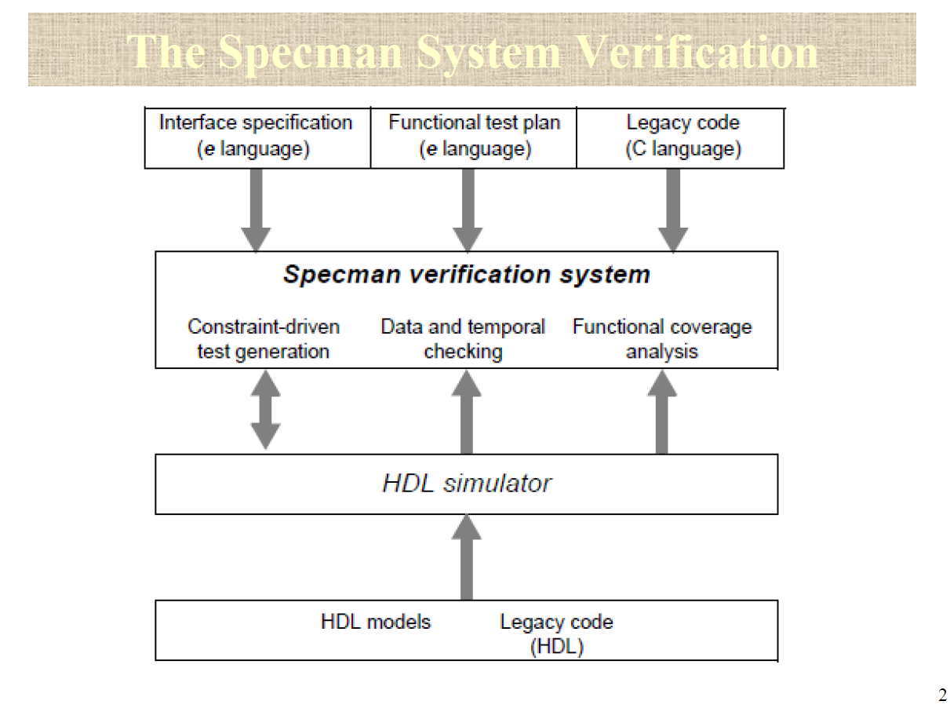ניתן לאמץ טקסטים של JAVA כמו בקורס בדיקות תוכנה
DATA TEMPORAL CHECKING : קשור לזמנים במובן שכל עמודה של מטריצה זה בזמן מתאים +assertionsיישום קסור מול מציאות לצפי +
functional coverage analysis : האם הצלחתנו להפעיל כל השורות של הקוד
HDL MODELS: + כל רצף של קלוקים מעלה ב 5 לדוגמא סימולטור
constrain-driven test generation :
סביבה שיודעת לייצר טסטים אשר תורמים בצורה טובה ביותר ל....
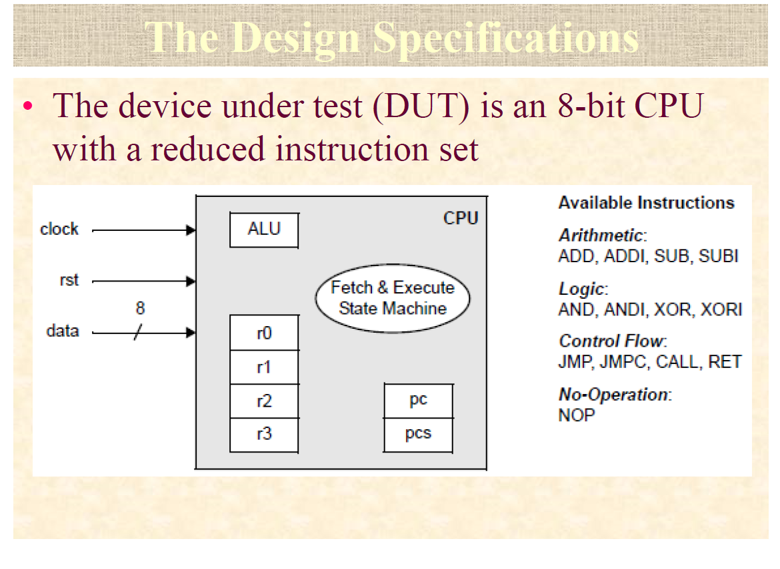דאטא באס של 8 ביטים
PCS:
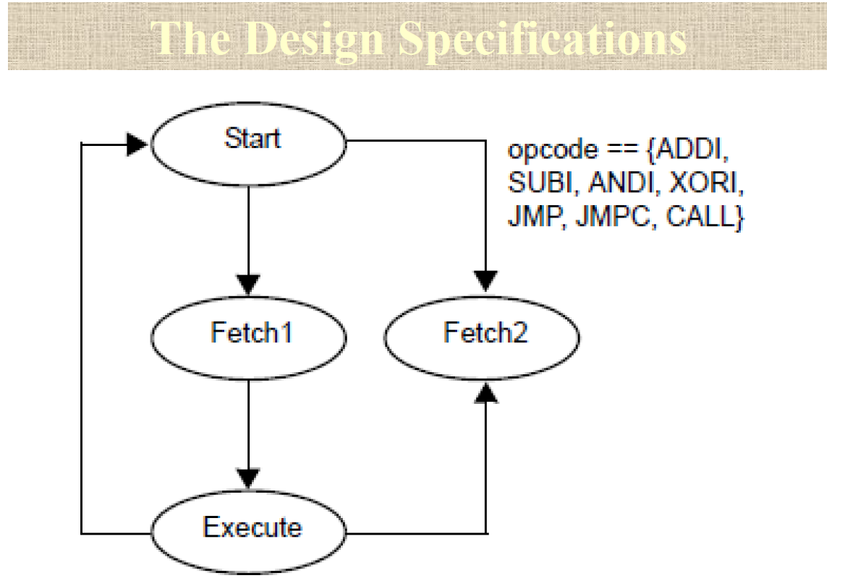תיאור המכונת מצבים:מקרה בסיסי חומרה מקבלת בית – 8 ביט ומבצעת וחוזר חלילה
מקרה ב: צריך לשאוב פעמיים ביטים כאשר יש פקודות הרשומות בשקופית INSTRACTION
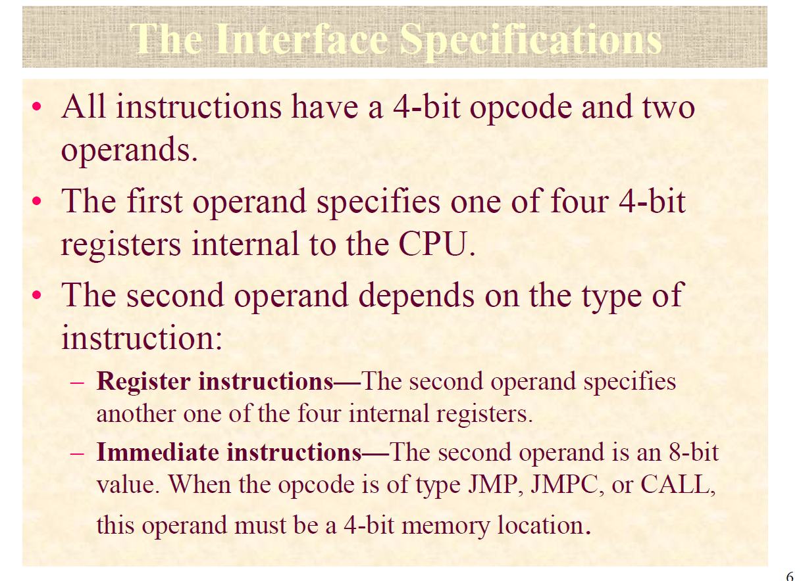איך בית בנויי

מזה CONSTRAINS לדוגמא כבר עבור לא כל רצף של 4 ביטים ב OP יהיה אפשר יש הגבלה כי יש רק 13 פקודות

JMP לא יכול לקפוץ יותר ב 4 ביטים - ימניים ביותר
פקודות שלא על PC פקודות שעל PC יש הגבלות.

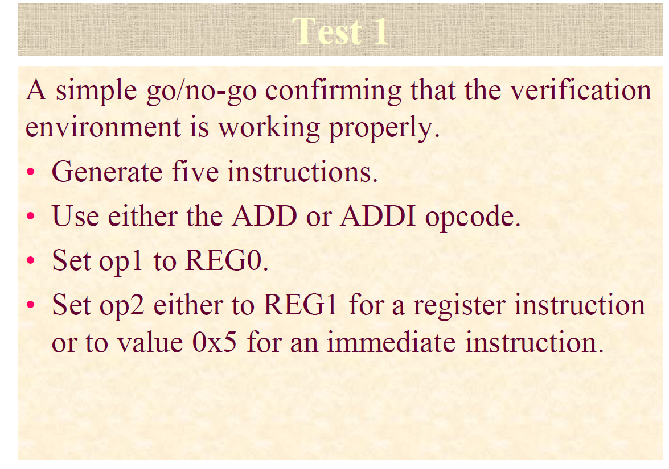
עכשיו נעשה הכנה כללית למזה פקודה חוקים נעשה הגבלות
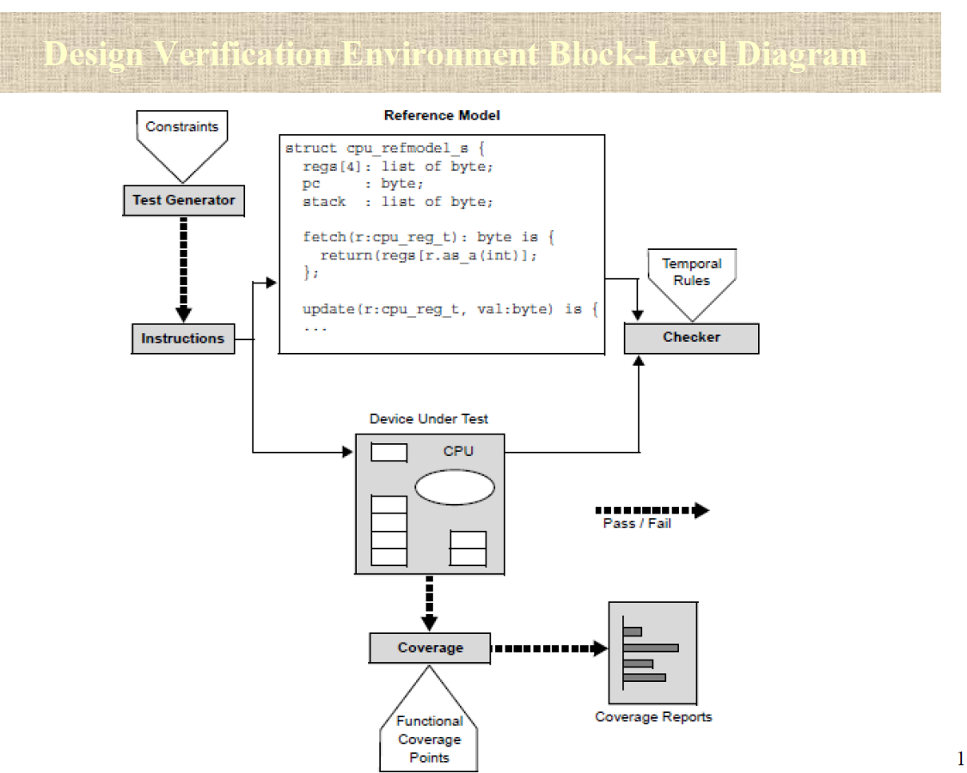update רגרסייה לשלב הבא
מקור שני של תוצאה מ HDL אשר בונה סימולטור שבונה מטריצה אותו בודקים על XOR

מה שלא רוצים זה שלא יהיה הבדלים כי זה לא אומר בהכרח ששתי המטריצות טעו באותה מידה
בגלל זה יש בדיקות נוספות עם ניסוח תחביר שונה
לדוגמא אם שתי סגנלים שלילה זה של זה אז לא יכולים להיות זהים
איך להכריח לעשות אותם חישובים על אותה מטריצה בשביל כיסויי

אנו לא כותבים סימולטור בשקופים מקבלים שתי סימולטורים אחד מ HDL שעובד אחד מביא NETLIST( )- סינטזה מביא נטליסט וכפתור שני מביא סימולטור 0

תוצאות הן מטריצות
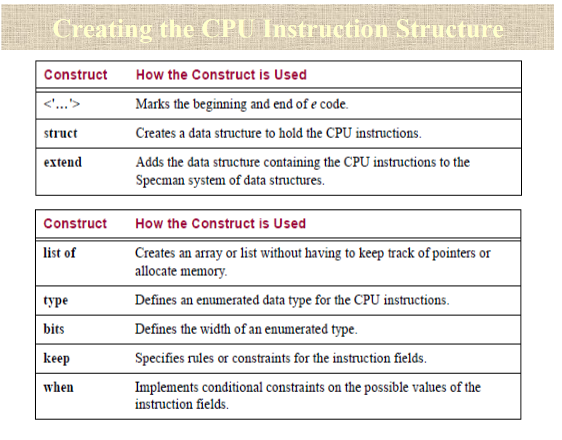

יש פה טיפוס חדש : ביטים
WHEN = IF?
KEEP = הגבלות
הגבלות :
BIT:4 יש 4 ביטים ב טיפוסים לפי הסדר.
שפה הצהרתית קודם נותנים ערך ולאחר מכן משנים שצריך
רשמנו ADD הוא כבר קיבל 0000
זו שפה פונקציונלית שהיא -
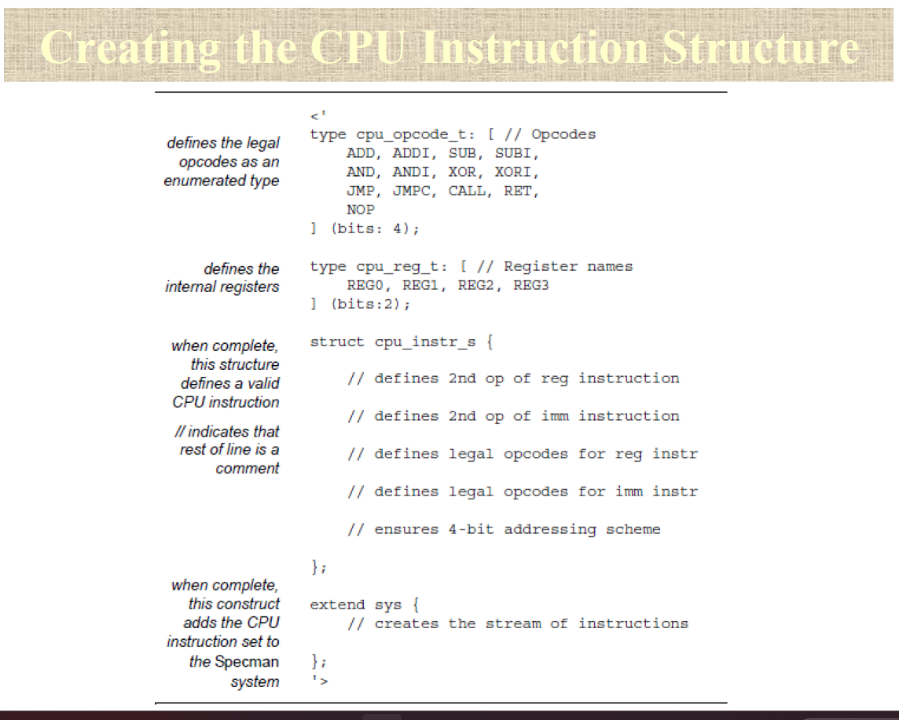

כל מבחן עושה EXTEND SYS
SYS תפור בסביבה שנקראת SPECMAN
OPCODE - מזהה - שם משמעותי לפקודות
% אומר אחרכך הביטים יכנסו בסימולטור
אם לא רוצים לשלוח למכולל צריך להשים סימן קריאה !
מה שלא ראינו קודם מקבלים פה ערך ואז שמים אותו בהצהרה
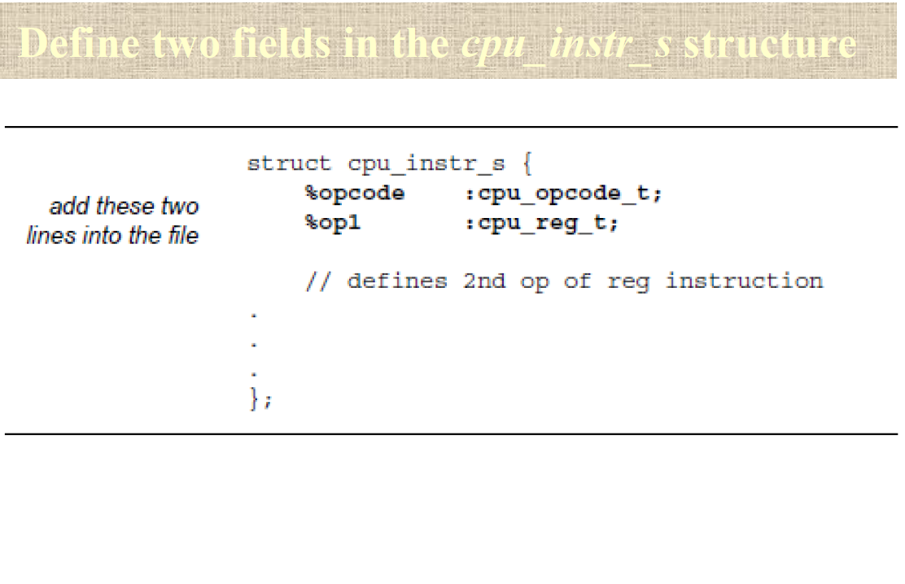KIND : מקבל גם הגרלה רק שאתה אומר אני רוצה שיהיה פה שדה שלא הולך לסימולטור כי אין אחוז לפני אבל הוא עושה קריאה למכולל והוא בוחר באקראי או IMM או REG והוא נותן להם מזהה שנקרא KIND

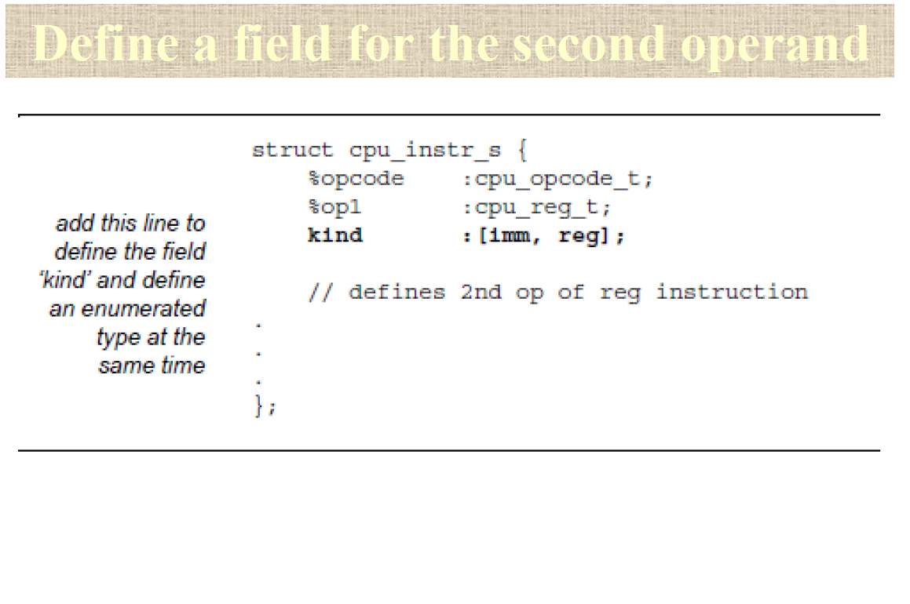
IMM immediate
Reg register
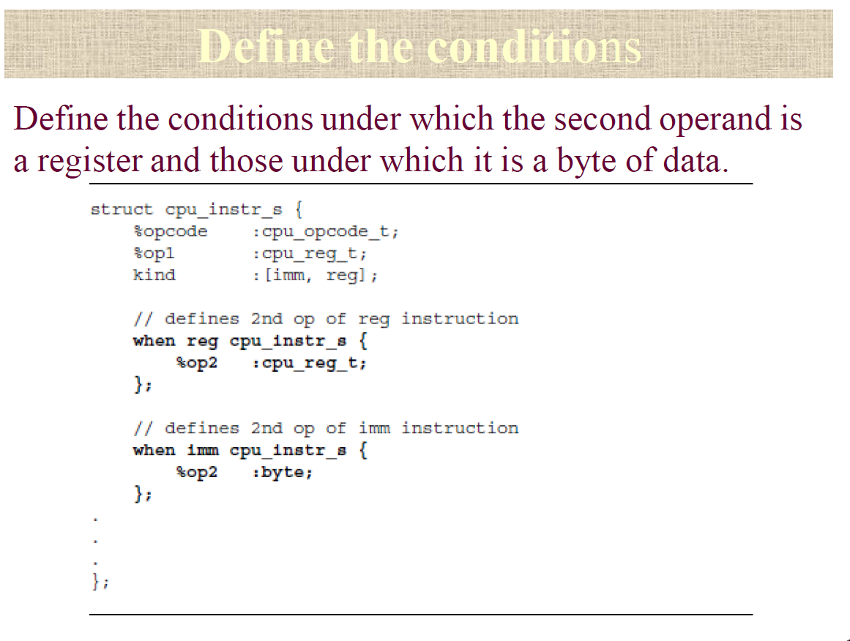
אם REG אז תעשה CPU_INSTR_S
ואז נגדיר OP2 שילך למכולל נשים בוא ערך מוצהר מסוג CPU REG T
הגדרה ערך לא בהכרח עם מקום בזיכרון
הצהרה מקום הזיכרון בלי בהכרח ערך
עבור IMM

זאת העמסה של בניית פקודה שאם יש KIND מסוג אחד תעשה REG מטודה ראשונה מסוג IMM יש מטודה שנייה מתאימה

ואז הסימולטור יקבל %OP2 בסוף
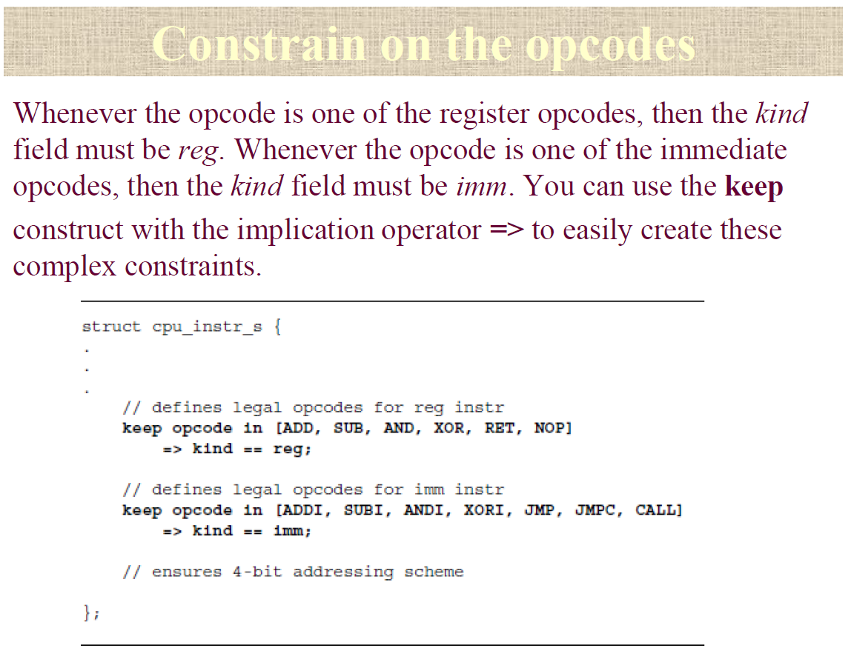
אם OPCODE מסוג ADD אז KIND צריך להיות מוגרל מסוג REG

KIND הוא לא מילה שמורה אלה משתנה נכון?
והפונקציות מתחת הן העמסה שמתאימה לסוג KIND נכון?
אז למה במטודות אין איזכור ל KIND כי אחרצת אם יש KIND 1 ו KIND 2
הוא לא ידע לפי מה להעמיס?
אנו צריכים להגביל את הסוג משנים שיש שלפיהם עובדים כלומר אם יהיה KIND 1 ו KIND2 אז KIND אחד יהיה לו IMM ו REG ושני ABA ו EMA שלא יהיה משתנים זהים ואז לא תהיה בעיה

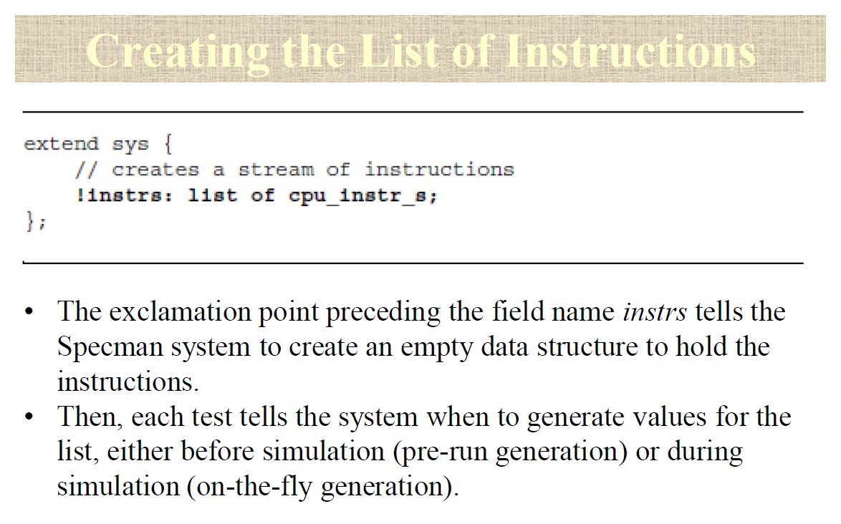

צריך עכשיו לבנות רשימה מהפקודות שעברו הגרלה
אז עכשיו הכנו טסט שהוא חוקי
! אומר לא צריך לעשות הגרלה
לא פנינו למכולל שיעשה הגרלה
עשינו הכנה כללית לכל טסט נכון
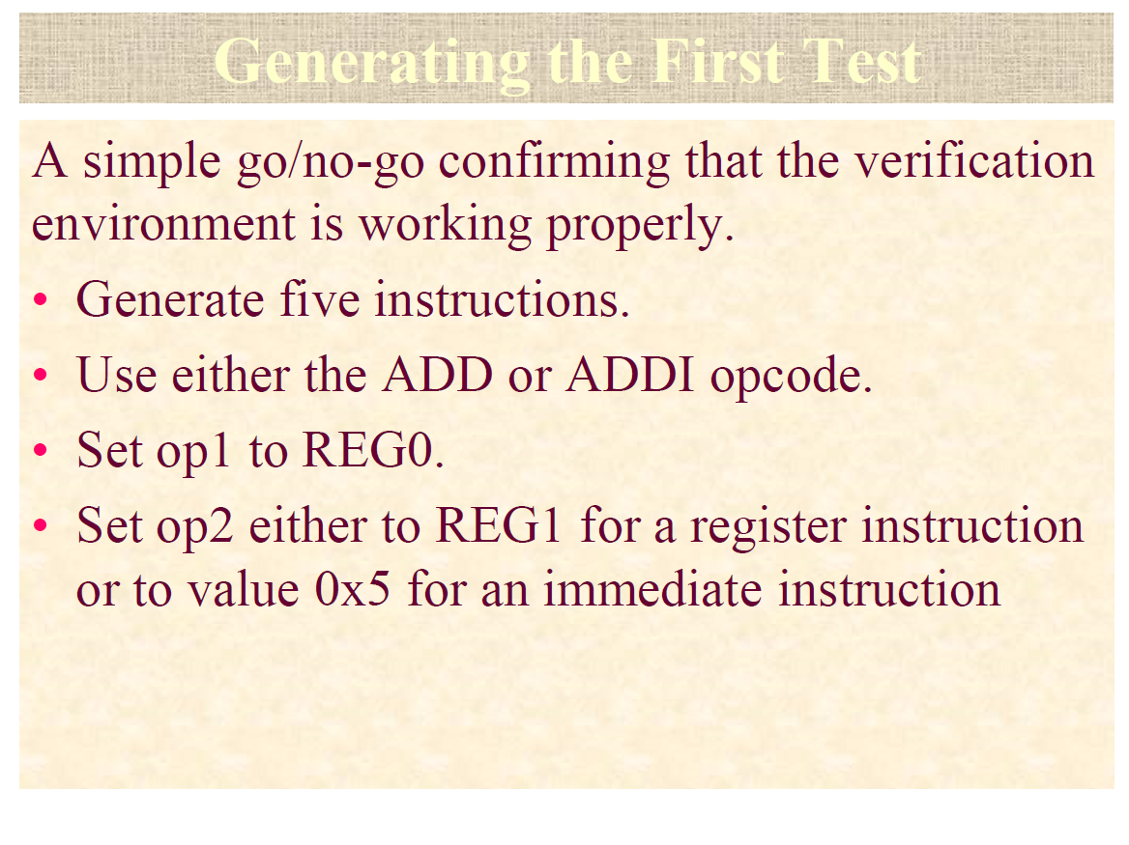
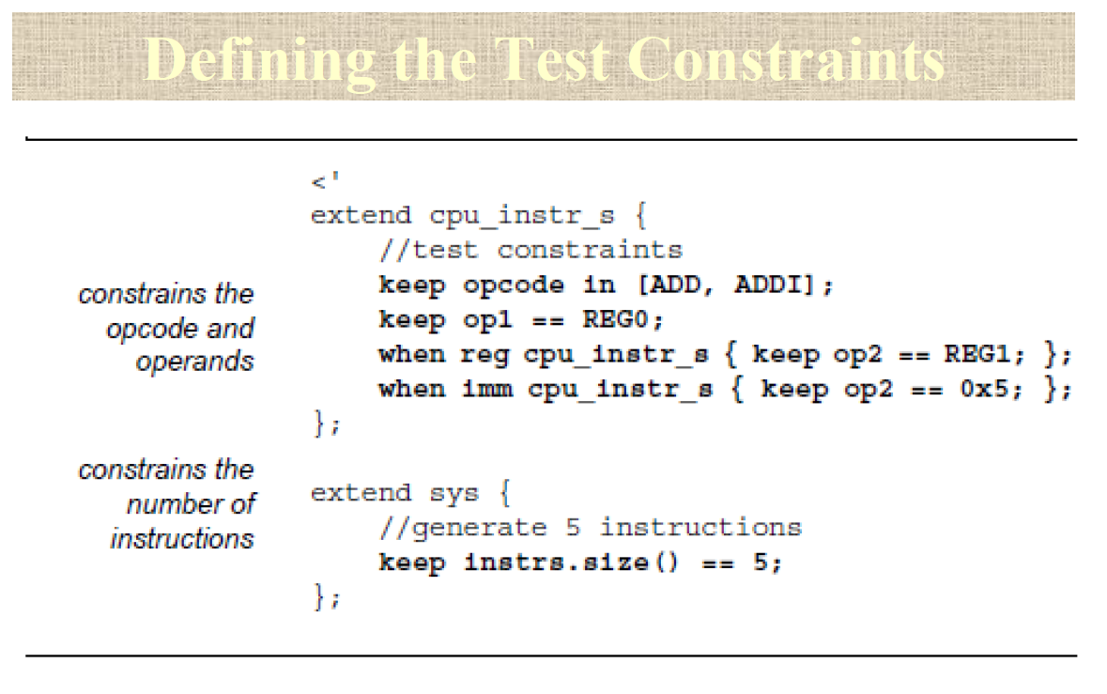
בטסט הזה צריכות להיות רק 5 פקודות
מוסיפים על הקוד EXTEND עוד שורות
במקרה זה עכשיו מוסיפים על הקוד שורות קוד של הגבלות.
מגבילים את OP1 להיות רק REG0
ה WHEN קורה אחרי ה הצהרות של

שים לב שבכל פעם יש קריאה לאותה פונקציה שמוסיף הגבלות

הגדרה זה %OP1 : CPU…
הגבלה שנייה של מערכת מה הכמות של הפקודות
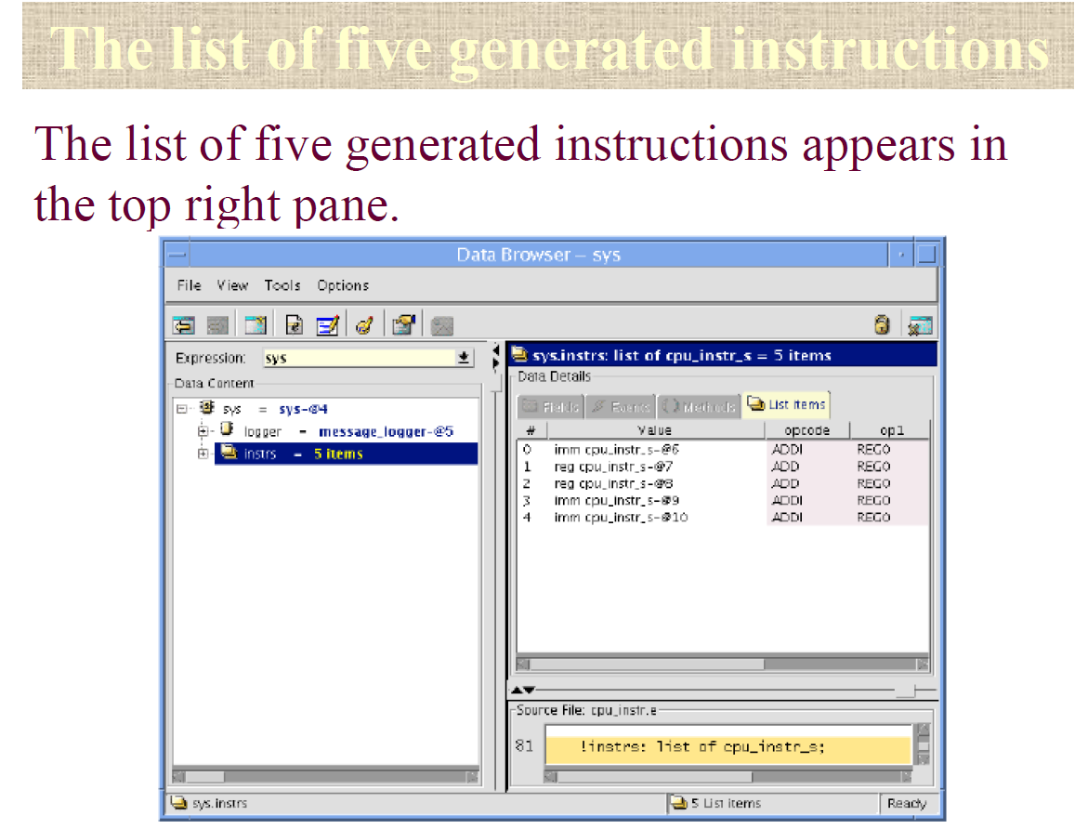 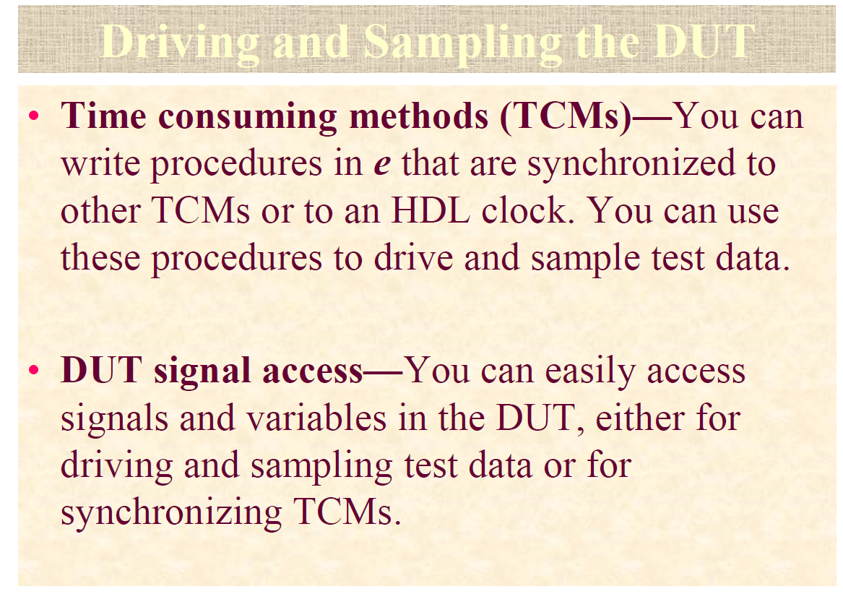DUT = סימולטור שלנו
עדיין אין טסט כי צריך להריץ את השדות שלנו על הDUT

האם מה שעשינו עד כה זה OFFLINE?
עכשיו נראה איך משדרים את המידע לסימולטור לפי הסדר הנכון ולפי הFRAME הנכון
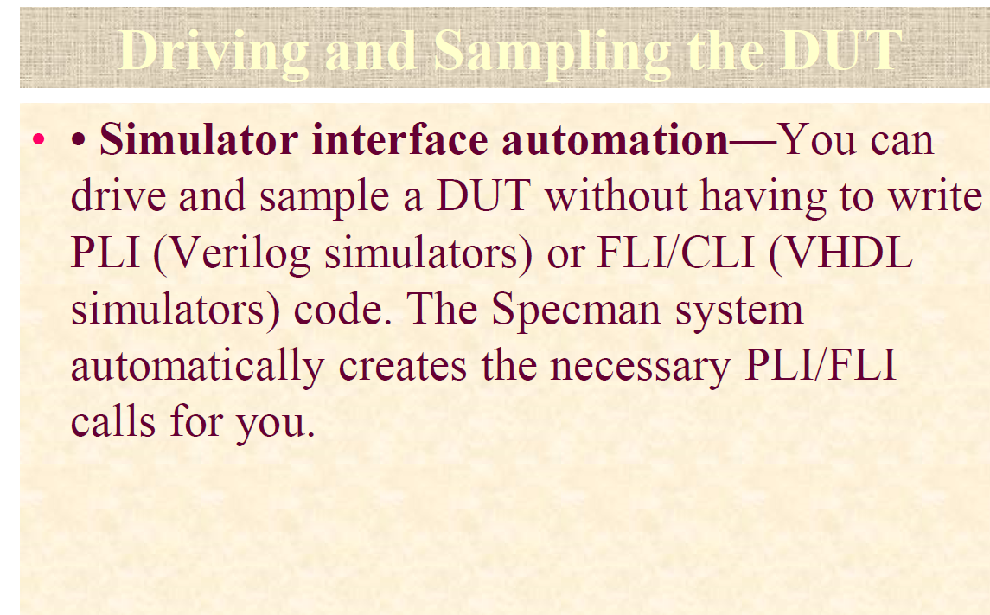
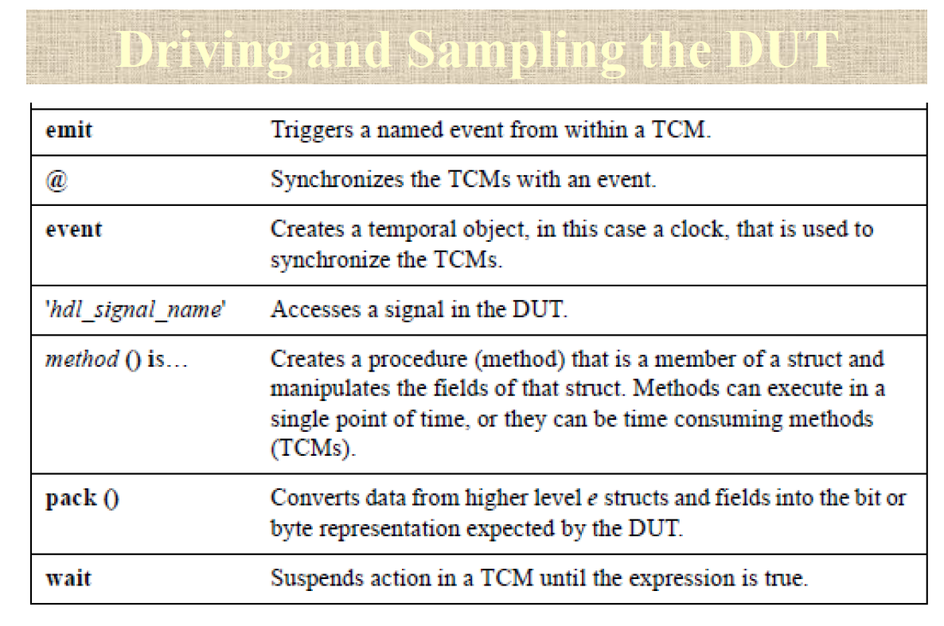
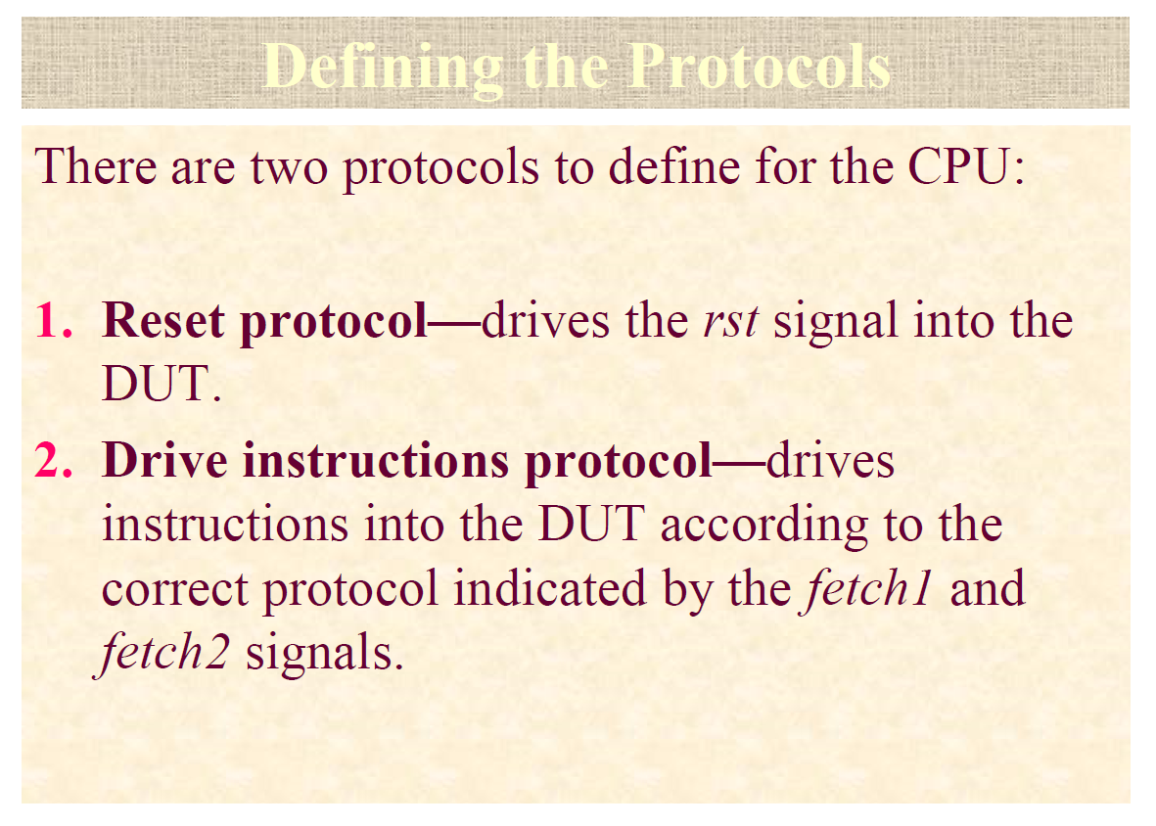לא אפשר לעשות טעינה בכל שעון צריך לטעון רק בזמן SPEC

מאיפה שהוא צריך לקבל CLK אז הסביבה נותמת לנו CLK האירוע קורה כאשר השעון של הסימולציה יורד
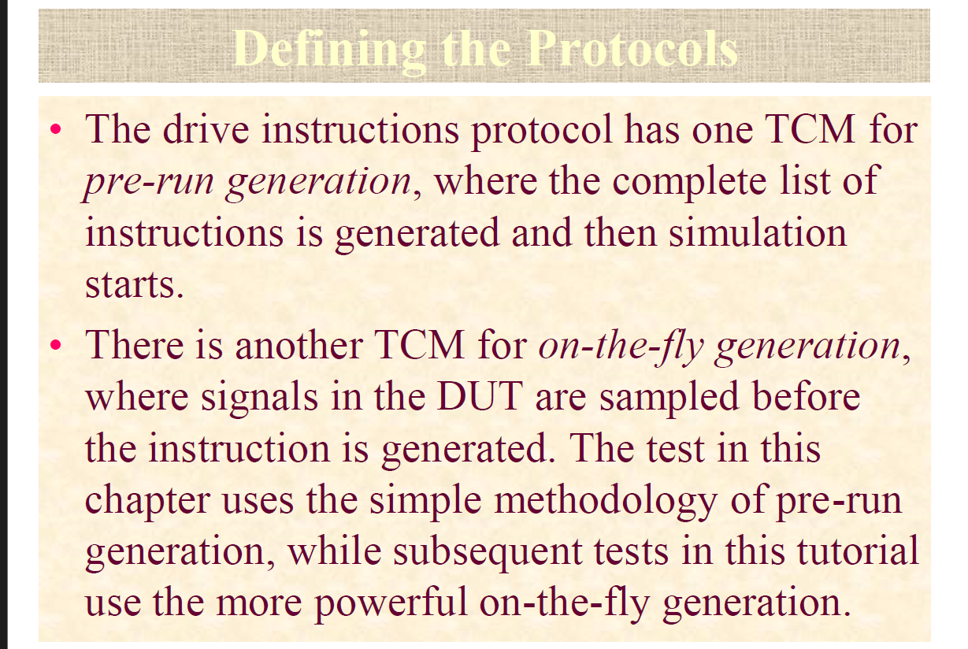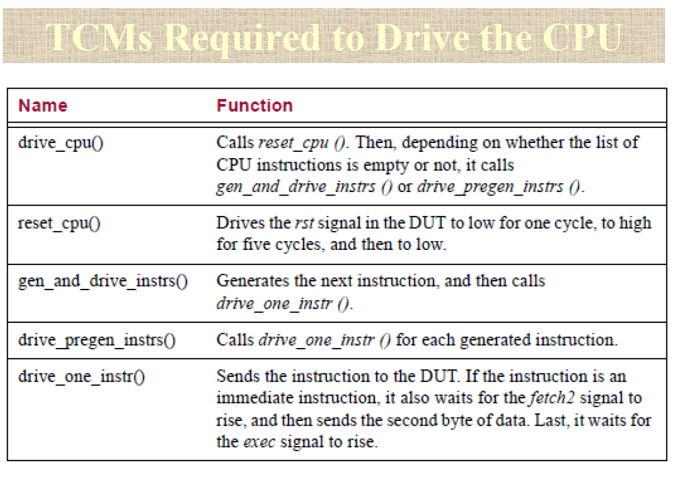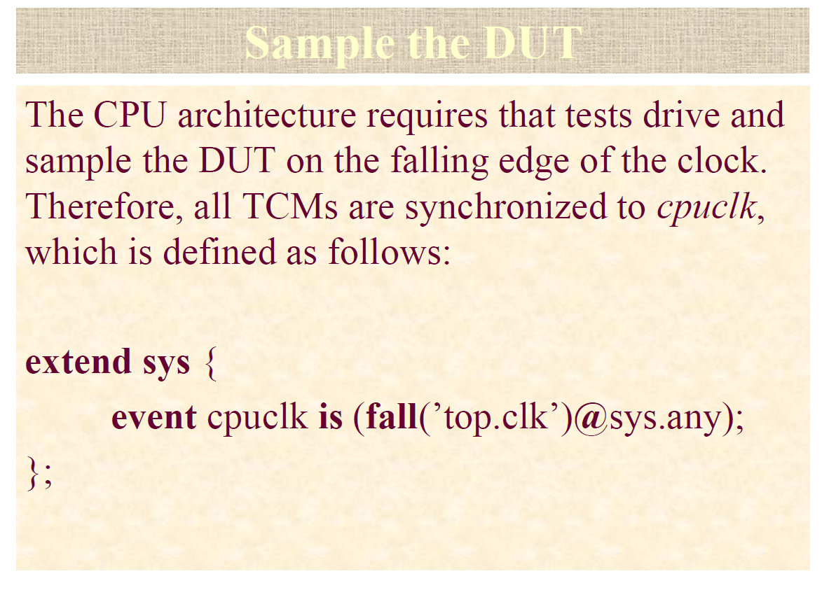
@sys.cpuclk אומר תעשה כאשר ה EVENT הזה קורה והוא קורה כאשר CLKDOWN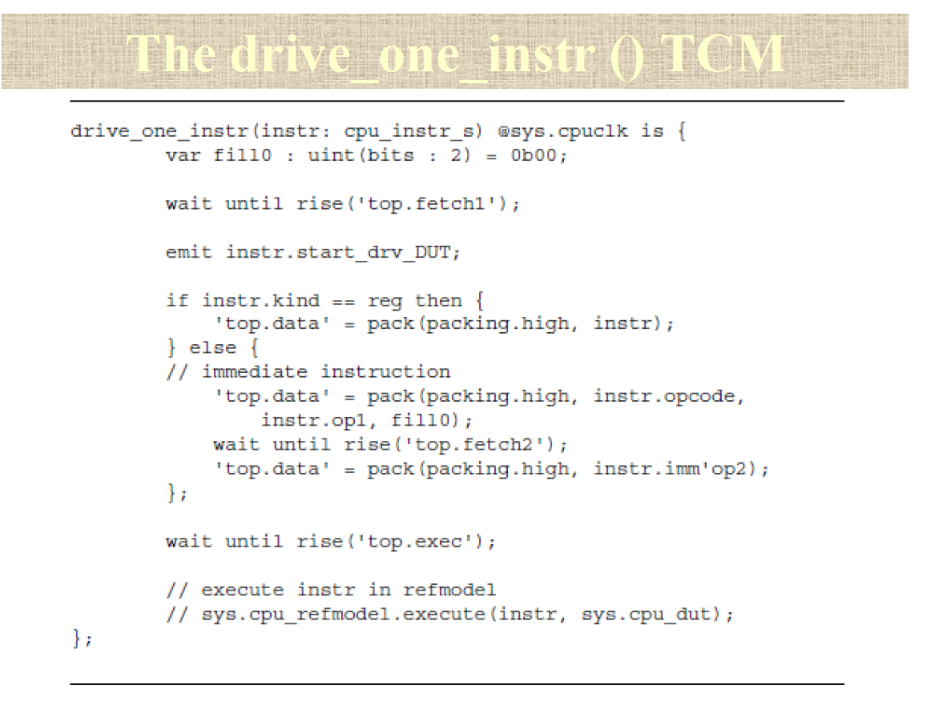
תעביר פקודה אחת לסימולטור
--- מתחת זה כבר הבדיקות
אני לא רואה איפה זה מתחיל ששעון יורד
שתי הביטים הראשוניים לDONT CARE

מחכים עד שססגנל TOP.FETCH1 עולה
אם בפקודה שקיבלנו השדה KIND שווה REG אז תכנס
אחרת הוא IMM ואז תכנס לפה
מחקים עד ש FETCH2 עולה ואז עושים PACK

FETCH הוא סיגנל
PACK אומר מה הסדר של המחרוזת איזה איבר הולך לאיזה BIT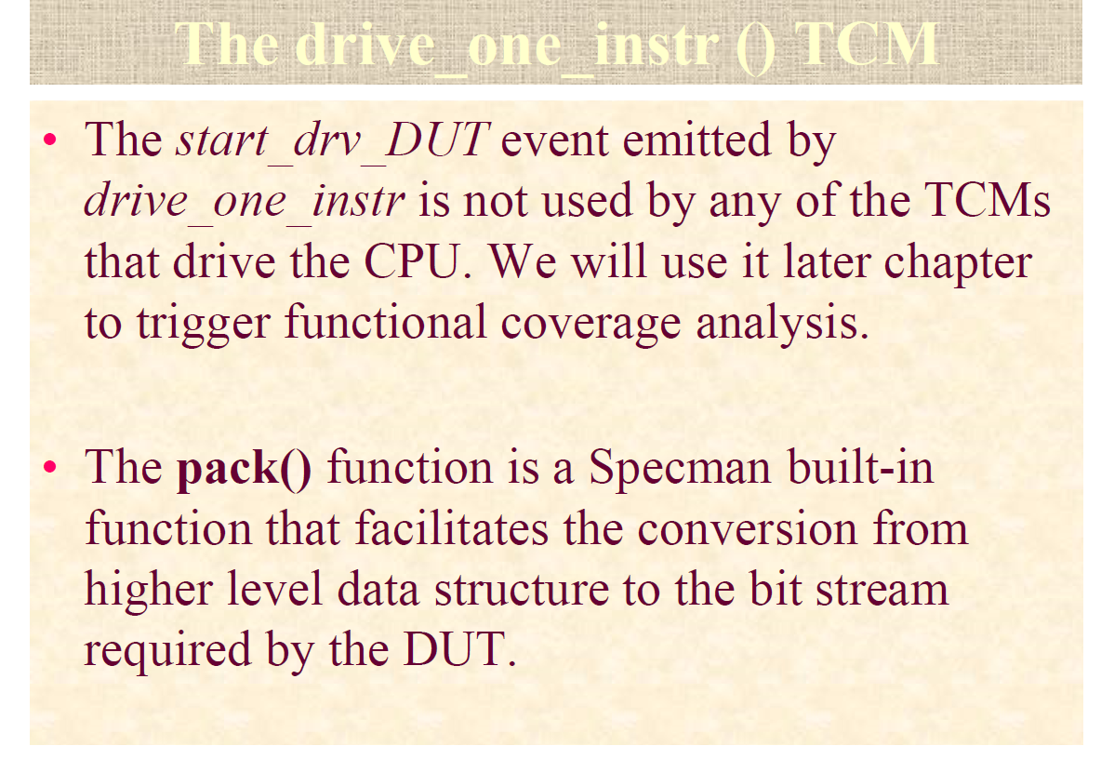 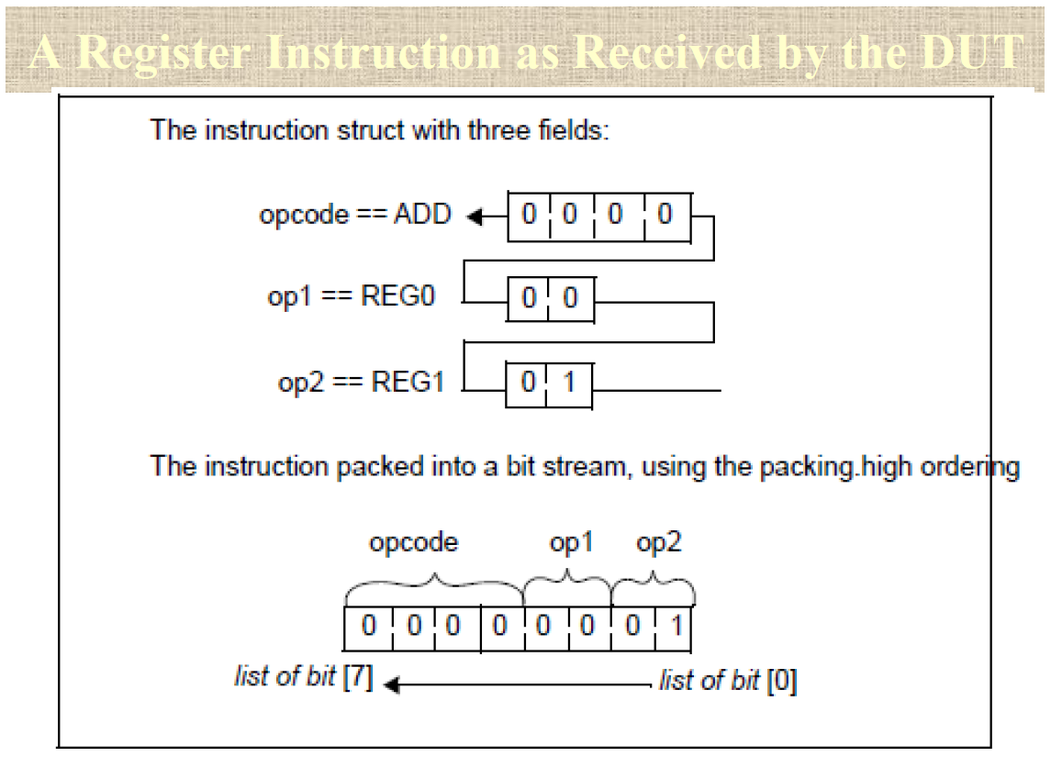אם HIGH אז אז מקבל לפי הסדר הזה

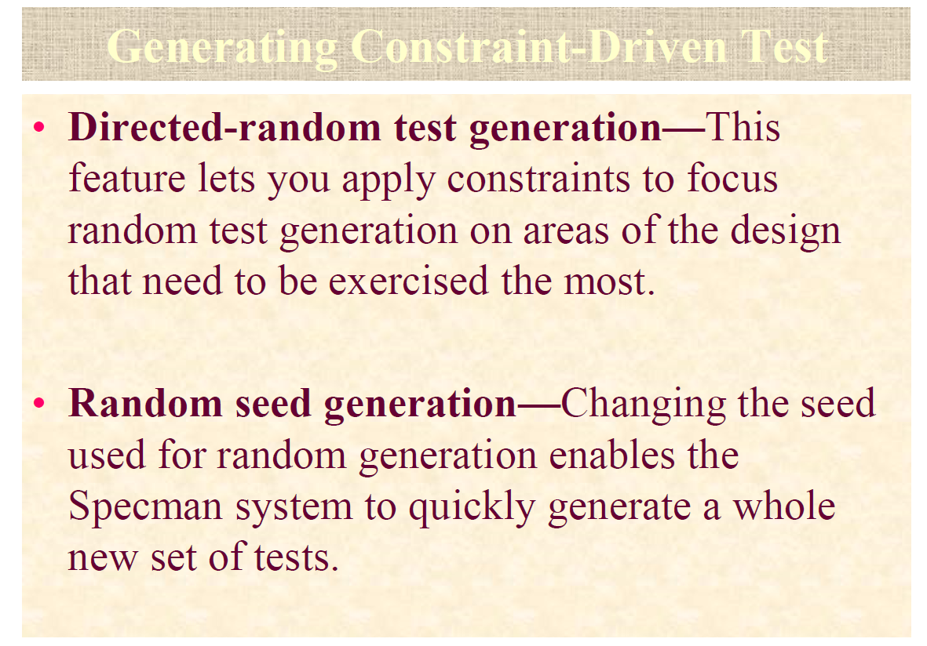
בכל פעם שנפעיל את הקוד נקבל הגרלה שונה ולכן לכל הגרלה מצרפים SEED שנוכל לחזור אל ההגרלה שאנו צריכים במידת הצורך
לכל טסט שהתקבל מצמידים מזהה במקרה הזה ה SEED לא מחליט על האקראיות ולא מאפשר להעביר את האקראיות בין מכשירים הוא רק שם מזהה להגרלה שעשינו במחשב זה

SEED מזהה של טסט שעבר הגרלה – לא ידוע אם משמש כדי ליצור מצב שלא יהיו
כמה טסטים שונים יש? כל 5 אפשרויות של מה לבחור זה טסט אחד אז 2 בחזקת 5 = 32
כלומר 32 טסטים שונים

כלומר טסט זה ריצה שלמה! של התוכנית
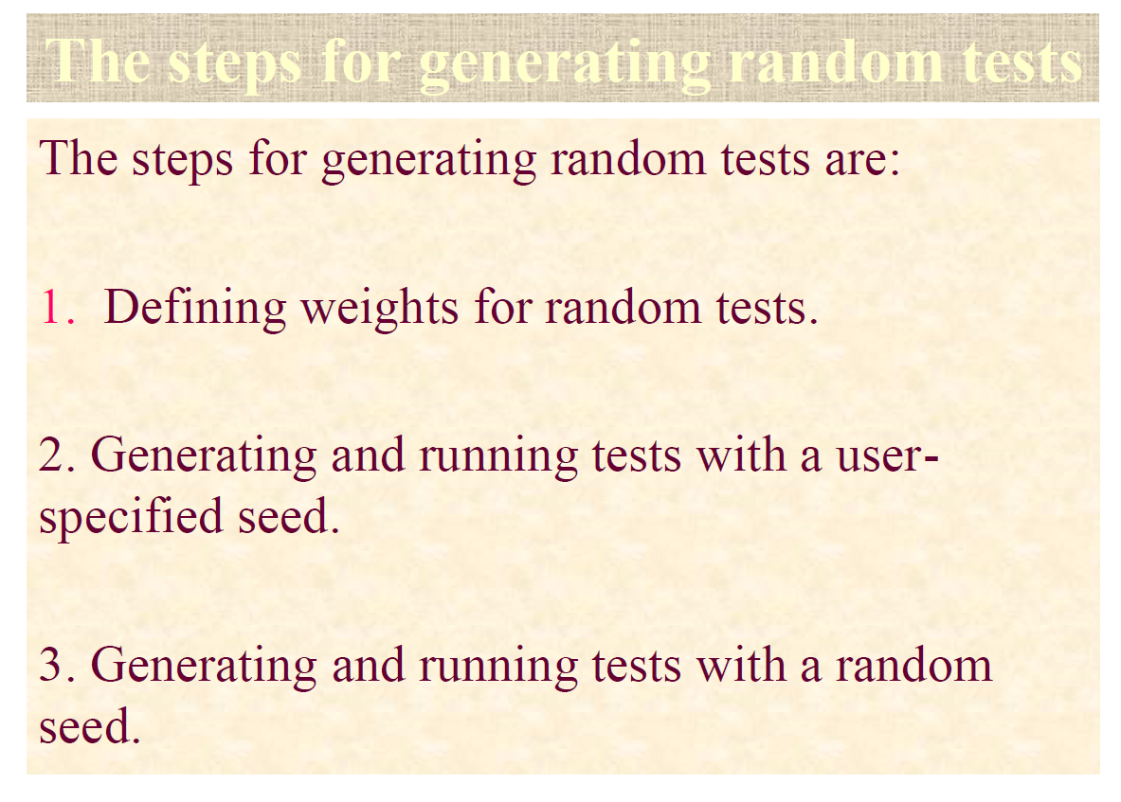
יש נטייה לטסטים להיפגש בכמות שווה ככה שיקרו באופן יחסית זהה
המכולל ינסה לעשות שוויון בין הזדמנויות של ADD רגיל ל ADD ארוך המקרה זה
ניתן אבל לכוון את המכולל
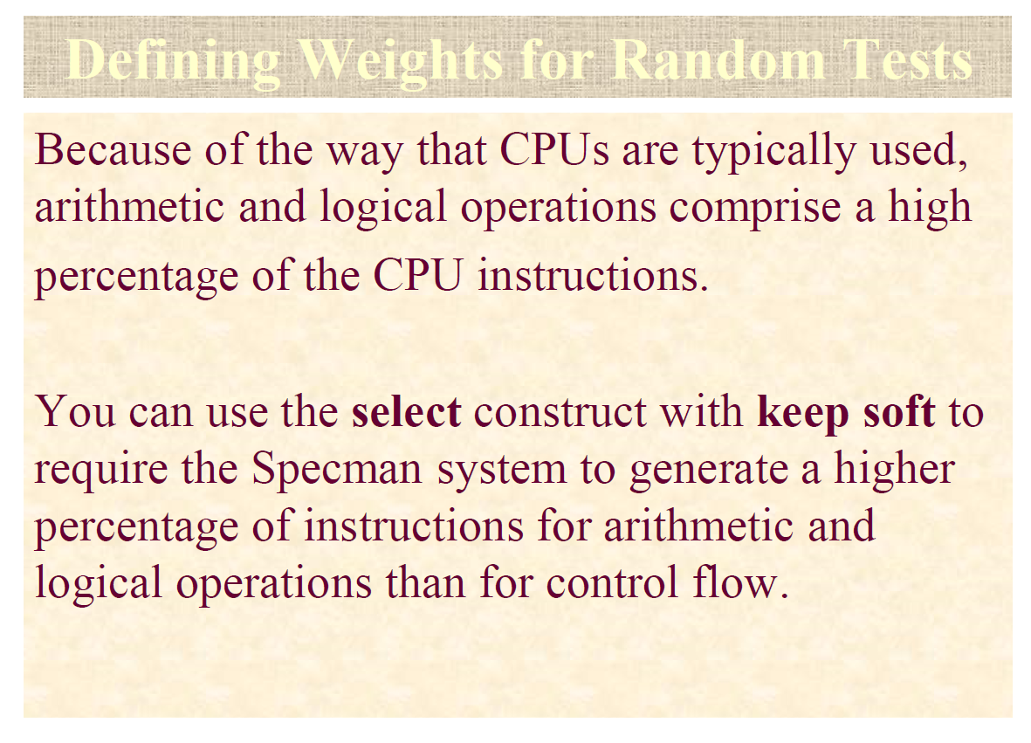 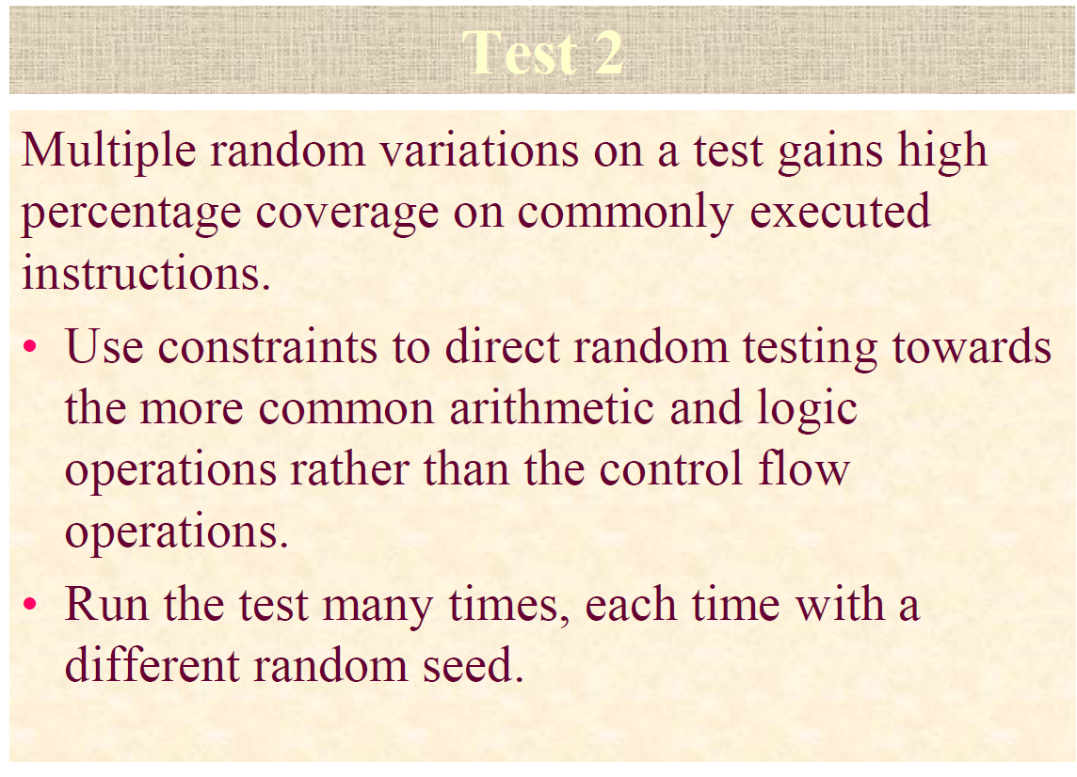 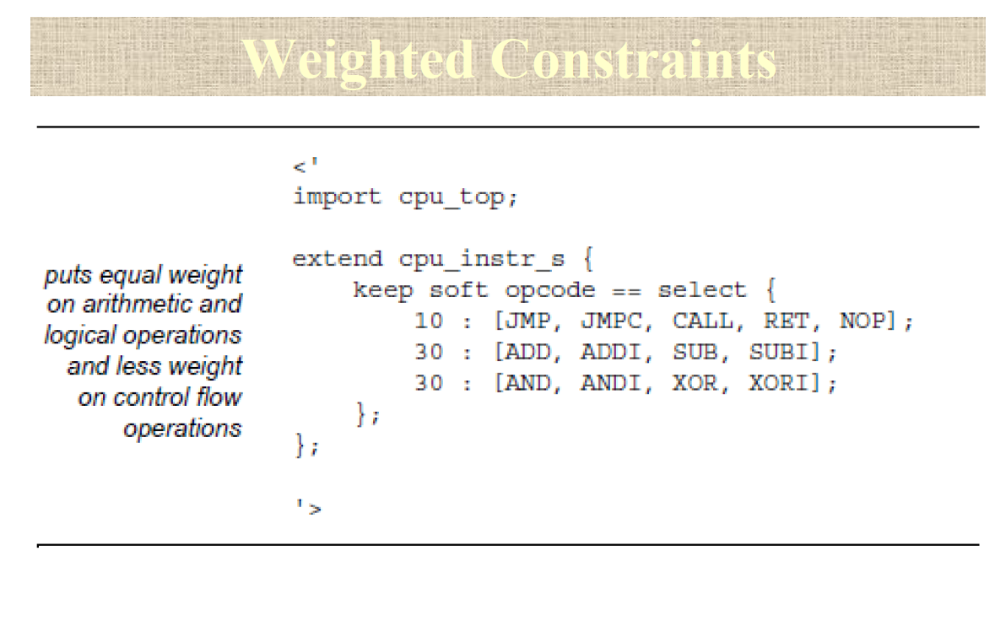כאן מבקשים הסתברות KEEP SOFT של כמה סיכויים שסוג של פקודה שתבחר תעשה מיטב יכולתך לכל SOFT שהקוד יהיה ככה
KEEP לבד זה בהכרח
אם יהיו שבע פקודות בכל TEST אז הוא יוכל לפרק ל 3 3 1 פקודות מכל סוג
אבל אם המספפר לא יתחלק במדוייק הוא ינסה לעמוד בסדר גודל

למה רשם 10 30 30 ולא 1 3 3 ? זה יחס אז כן אין בעיה שירשום מה שהוא רוצה

היית בקוד ]פקודה EMIT
הוא עושה פלט לפקודות שהיו בהגרלה במקרה זה\EMIT INSTR_START_DRV_DIT;
אז אנו זורקים אירוע של פקודה בתוך DUT שלנו

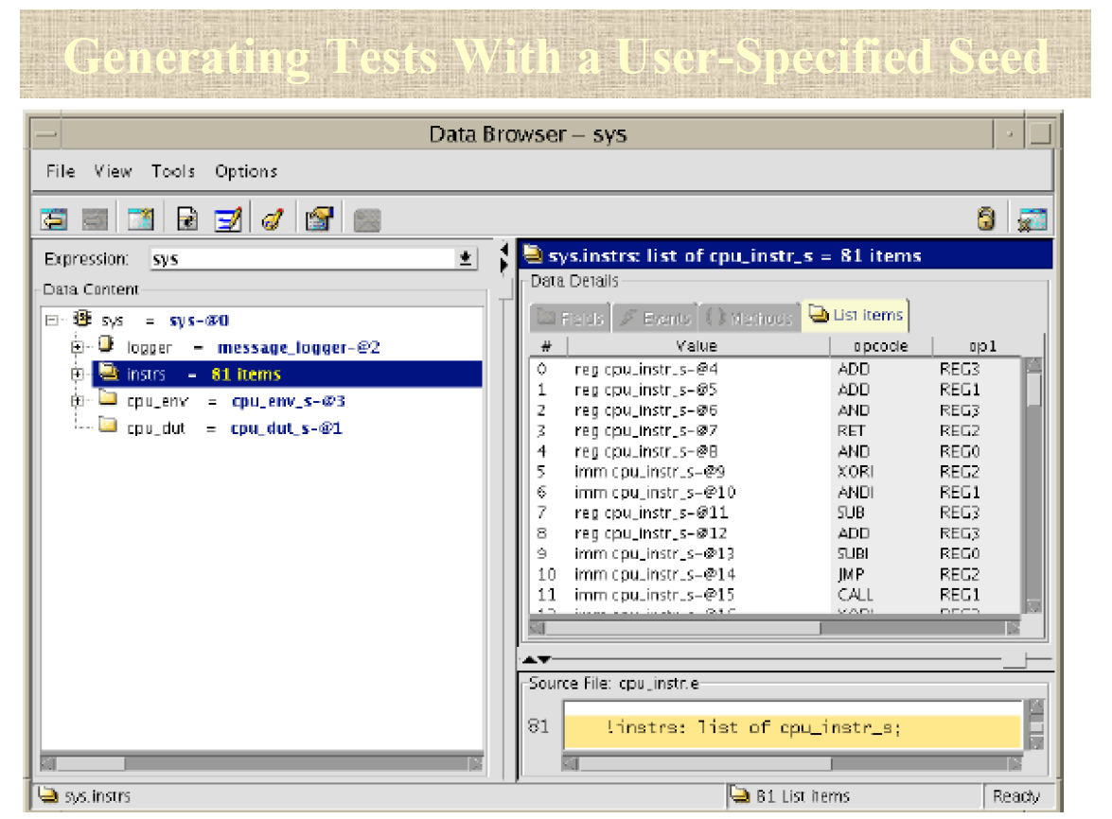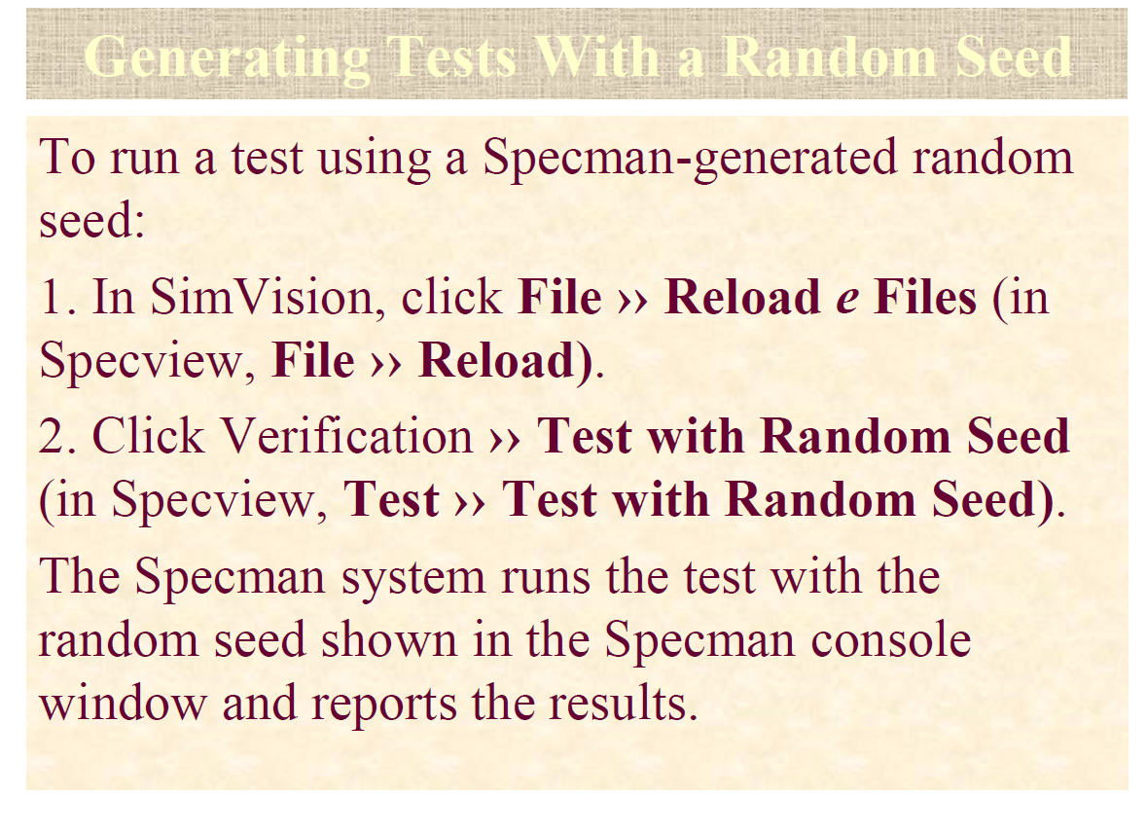
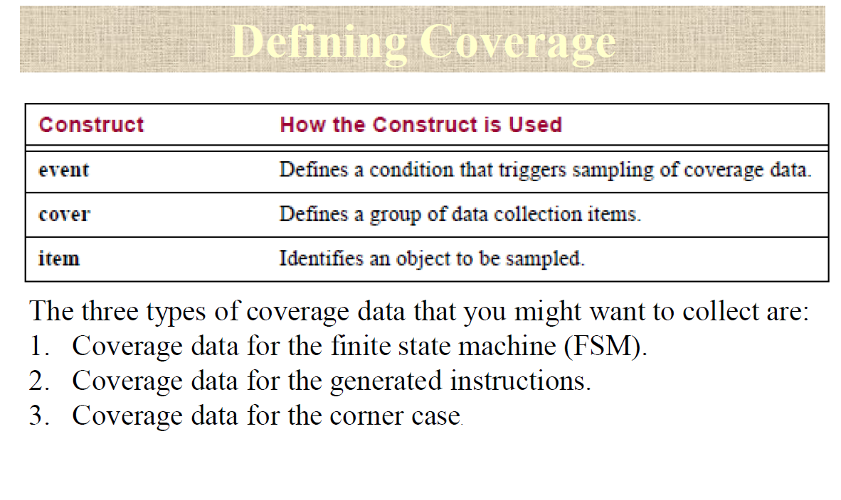
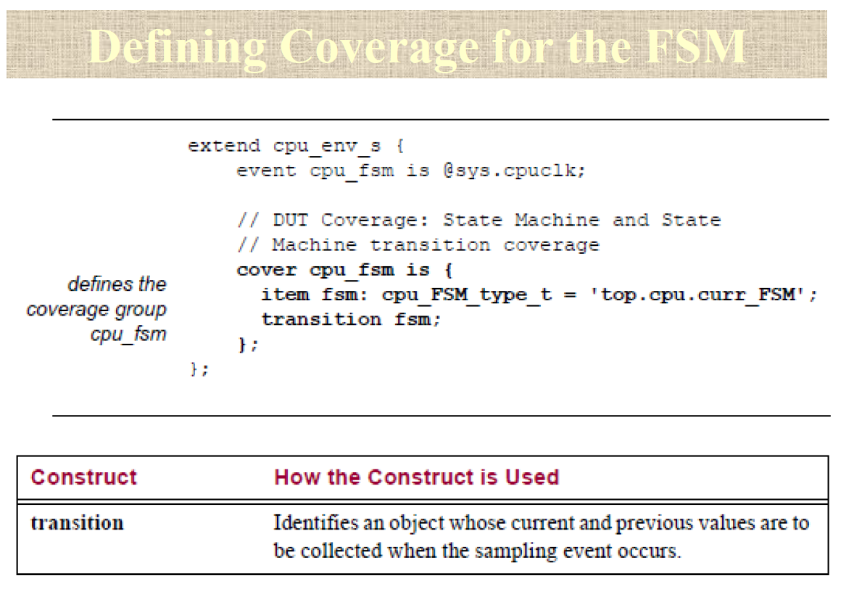
עוקבים אחרי מכונת מצבים הסיגנל הוא מצב סופרים כאשר המכונה עוברת ממצב למצב וזה ה טריגר
רוצים שכל שורה בתוכנית תופעל לפחות פעם אחת
REDUNDENT שעושים משהו פעמיים
פה אנו נמצא ISOLATED קוד שלא הגענו אליו מבודד

FST FINAL STATE MACHINE
כל פעם המכונה עוברת בין מצב למצב היא סופרת את המצב
כדי לראות שעברנו על כל המצבים
יכול להיות שישבנו במצב 20 CLK אז אין מה לספור
זו המכונת מצבים שלנו:

הם שמו חץ מEXCUTE ל FETCH 2 למרוצ שהוא קורא מידע מ FETCH 2
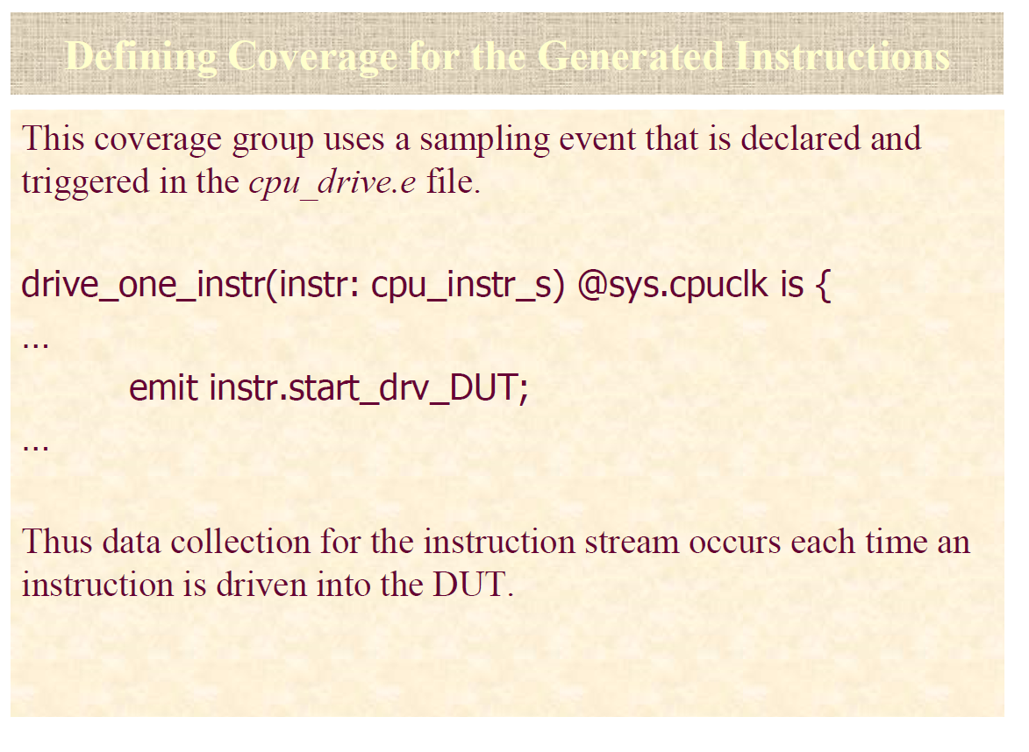כל מה שעשינו עד עכשיו זה טסטים מוכנים מראש כלומר OFFLINE
סכמה = NETLIST

אנו לו בונים מכונת מצבים אז אנו נקבל אותה כנתון ונכין בדיקות
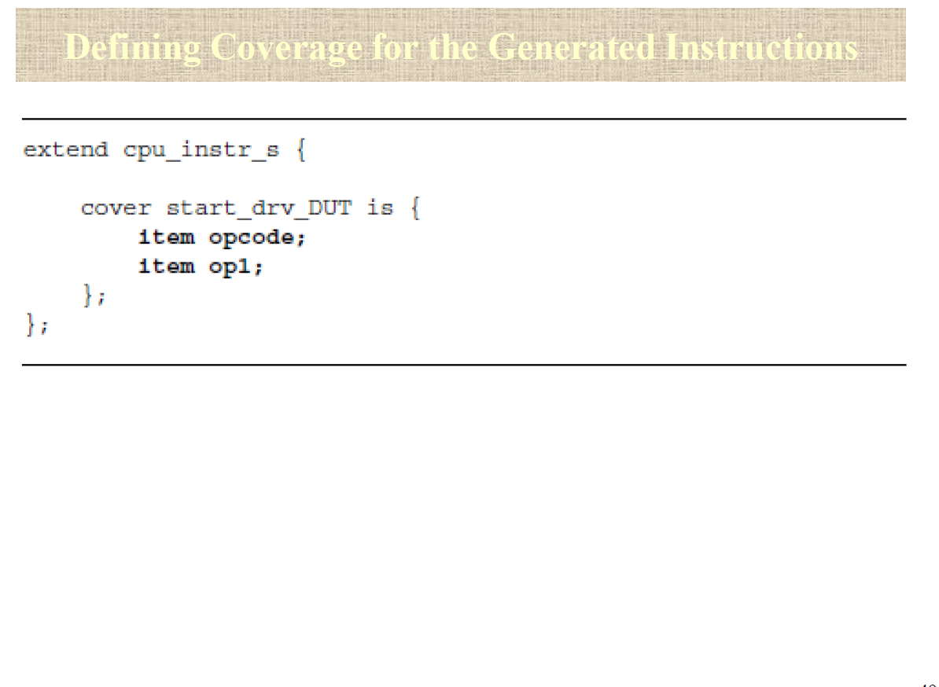הרחבה של כל פעם שקורא אירוע EMIT הולכים לשירות מערכת שאומר מה היה ה OPCODE והמספר של OP1 ויוצר רשומה נפרדת לפי ה OPCODE וOP1 כמפתח וסופר אותם
